Ұзақ мерзімді жоспар бөлімі: |  |  |  |  | Мектеп:
Күні: |  |  |  |  | Мұғалімнің аты-жөні:Тәуекел Е
Сынып: |  |  |  |  | Қатысқандар саны:  Қатыспағандар саны:
Сабақ тақырыбы |  | Кейіпкерлерді анимациялау.
Осы сабақта қол жеткізілетін оқу мақсаттары (оқу бағдарламасына сілтеме) |  | 9.​3.​3.​7 кейіпкер қозғалысын программалау  9.​3.​3.​8 пернетақтадан кейіпкерді басқару;
Сабақ мақсаттары |  | Барлық оқушылар:  Pygame программасында кейіпкер қозғалысын программалау және пернетақтадан кейіпкерді басқаруды ұйымдастыру  Оқушылардың басым бөлігі  Ойындардың қарапайым түрлерін ұйымдастыру  Кейбір оқушылар  Кейіпкердің қозғалысын ұйымдастыруда for операторын қолдану
Бағалау критерийлері |  | - Pygame программасында кейіпкер қозғалысын программалау және пернетақтадан кейіпкерді басқаруды ұйымдастырады  - Ойындардың қарапайым түрлерін ұйымдастырады  - Кейіпкердің қозғалысын ұйымдастыруда for операторын қолданады
Ойлау дағдыларының деңгейі |  | Білу,түсіну, үйренді, қолдана біледі.
Тілдік мақсаттар |  | Оқушылар:  Спрайттарды жасау,кейіпкерлерді жүктей алады..жарыс ойынын ұйымдастыру  Негізгі сөздер мен тіркестер  Спрайт,PyGame,кейіпкерлер
Құндылықтарға баулу |  | - Ынтымақтастыққа баулу, Өмір бойы оқуға;  - Сыйластық;  - Қарыс-қатынас
Пәнаралық байланыстар |  | Ағылшын тілі,математика, орыс-тілі
Алдыңғы білім |  | Оқушылар анимация түрлерін жасап үйрену.
Сабақ барысы
Сабақтың жоспарланған кезеңдері | Сабақтағы жоспарланған іс-әрекет |  |  |  |  |  |  | Ресурстар
Сабақтың басы  5 мин | Ұйымдастыру кезеңі.  Журнал бойынша сабақта жоқтарды белгілеу.  Қағаз қиындылары арқылы екі топқа бірігеді.  Жыл мезгілдері,жануарлар,құстар немесе басқа да суреттерді үшке,төртке,беске қиып,араластырып оқушыларға таратылады.Оқушылар сол қиындылардан суретті құрастырып,сол сурет бойынша бірігіп,топқа бөлінеді.  Білімдерін тексеру:  «Миға шабуыл» әдісі арқылы оқушыларға сұрақ қойып өткен сабақты еске түсіреді  - Pygame және оның кітапханасын қалай қосуға болады ?  - Pygame-де ойынның артқы фонын және ойынның кейіпкерлерін қалай жүктеуге болады ?  - Фон дегеніміз не ?  Қалыптастырушы бағалау  Оқушыларды ынталандыру мақсатында мақтау,мадақтау арқылы ауызша бағалау |  |  |  |  |  |  | Слайд
Сабақтың ортасы  25 мин | Жаңа сабақ  Оқушыларға оқулықтағы бүгінгі өтілетін тақырыпты екі топқа бөлініп оқу арқылы оқушылар сабақты түсініп топтық жұмыс арқылы талдап,талқылайды бір-біріне түсіндіреді.  1 тапсырма. Жұптық жұмыс  Қозғалыстағы автокөлікті SPACE (пробель) пернесі арқылы қозғалатын және көлік қабырғаға барып тірелгенде артқа қарай қозғалып шегінетін программа кодын жазу  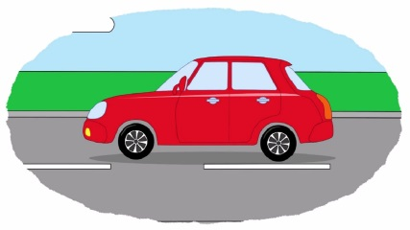  Дескриптор  - Көлік қозғалысын ұйымдастыру алгоритмін құрады  - Пернетақта арқылы автокөлікті қозғалту кодын жазады  Қалыптастырушы бағалау: Шапалақ әдісі арқылы бағалау  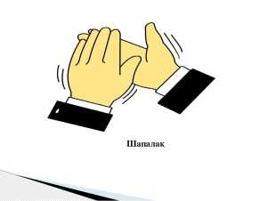  2 тапсырма. Жеке жұмыс  Қазақ биі жобасы  Қазақ биін билеп тұрған баланың қимыл- қозғалысының 4 мезетте берілген. Pygame-де қазақ биін билететін баланың программасын құр.  Тапсырманы орындауға түсініктеме: Программаны құруда автокөлік жобасындағы автокөлікті қозғалту командаларын негізге алу керек. Бұл командаларды кейіпкердің 4 қозғалыс жағдайы үшін 1 реттен қайталап жазу керек. Бала қозғалысты бірнеше рет қайталау үшін кейіпкерді қозғалтатын командалар жиынтығын for циклына орналастыру керек.  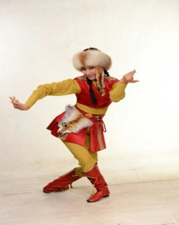  Дескриптор  Pygame программалау тілі арқылы қазақ биін билететін баланың программасын құрады.  Кейіпкердің қозғалысын бңрнеше рет қайталау мақсатында for операторын қолданады  Қалыптастырушы бағалау: «Бағдаршам» әдісі арқылы бағалау.  Сабақты қорытындылау  «Дұрыс емес» әдісі арқылы сабақты қорытындылау оқушыларға дұрыс емес жауап ұсынылады олар неліктен бұл жауап дұрыс емес екендігін түсіндіреді және дәлелдейді.  Қалыптастырушы бағалау:  Басбармақ әдісі арқылы бағалау |  |  |  |  |  |  | Оқулық,  үлестірме қағаздар,  интерактивті тақта
Сабақтың соңы  10 мин | Үй тапсырмасы  Өзіңе ұнаған ойын-кейіпкерлер таңдап оны қозғалту қозғалту программасын құрыңдар.  Кері байланыс: «Аяқталмаған сөйлем»  Бүгін мен .................................білдім  Мен үшін .................................. қызықты болды  Маған ..........................................тапсырмаларды орындау оңай болды.
Саралау – оқушыларға қалай көбірек қолдау көрсетуді жоспарлайсыз? Қабілеті жоғары оқушыларға қандай міндет қоюды жоспарлап отырсыз? |  |  |  | Бағалау – оқушылардың материалды меңгеру деңгейін қалай тексеруді жоспарлайсыз? |  | Денсаулық және қауіпсіздік техникасының сақталуы
Жұптық жұмыста қабілеті жоғары оқушы қабілеті төмен оқушыға қолдау көрсетеді  Жеке жұмыста оқушыны ынталандыру мақсатында мұғалім кері байланыс береді.  Қабілетті жоғары оқушылар  басқа оқушыларға  күрделірек/қызық болып  көрінетін өз шешімдерінің  аспектілерін көрсете алады. |  |  |  | Басбармаақ әдісі Бағдаршам  әдісі  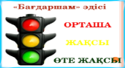  Шапалақ әдісі  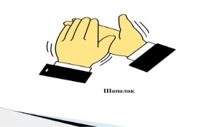 |  | Компьютерлік техникамен жұмыс кезінде қауіпсіздік техникасы тармақтарын сақтау.
Сабақ бойынша рефлексия

Жалпы баға

Сабақтың жақсы өткен екі аспектісі (оқыту туралы да, оқу туралы да ойланыңыз)?
1:

2:

Сабақты жақсартуға не ықпал ете алады (оқыту туралы да, оқу туралы да ойланыңыз)?
1:

2:

Сабақ барысында сынып туралы немесе жекелеген оқушылардың жетістік/қиындықтары туралы нені білдім, келесі сабақтарда неге көңіл бөлу қажет?

